第一章 第一节 孟德尔的豌豆杂交实验（一）（第1课时）
班级 姓名
【目标导学】
学习目标：
- 阐明孟德尔的分离定律。
- 体验孟德尔遗传实验的科学方法和创新思维。
- 运用分离定律解释一些遗传现象。
学习重点：
  - 阐明分离定律。
  - 以孟德尔的遗传实验为素材进行科学方法教育。
  - 运用分离定律解释一些遗传现象。
学习难点：假说—演绎法。
考纲要求：①孟德尔遗传实验的科学方法（B理解） ②遗传的分离定律（C应用）
【课前预习】
- 自花传粉（即自交）：__________的花粉，落到____________的雌蕊柱头上的过程。
异花传粉：________朵花之间的传粉过程。
2、不同植株的花进行异花传粉时，供应花粉的植株叫做________(___)，接受花粉的植株叫做 （ ）。
3、相对性状：______生物的_________性状的______表现类型。
4、花的结构：
- 雄蕊：包括________和________（含有花粉）两部分，花粉成熟后散发出来。
- 雌蕊：由_________、________和_________三部分组成。
- 两性花：同一朵花中____有雄蕊____有雌蕊。
- 单性花：一朵花中____有雄蕊______有雌蕊。

【课堂展开】
（一）用豌豆做遗传实验的优点及方法
1、豌豆作为遗传实验材料的优点：
- ______传粉和______受粉。自然状态下，一般是_________。
- 具有易于区分的________，且能_______地遗传给后代。
2、人工异花传粉的一般步骤：
________→套袋（防止其它花粉的干扰）→__________→套袋
【正交与反交】若甲作为父本、乙作为母本为正交，反之则为反交。
3、性状：指生物体的形态特征和生理特征的总称。如：豌豆植株的高度，人的双眼皮等。
相对性状：指______生物的_________性状的______表现类型。如：___________________

（二）一对相对性状的杂交实验（观察现象，提出问题）
杂交：基因型不同的生物体之间的相互交配过程，一般用“×”表示。
自交“基因型相同的生物体之间的相互交配，一般用“ ”表示。

1、过程：亲本（P）纯种的高茎豌豆×纯种的矮茎豌豆
♀（♂） ↓ ♂（♀）
子一代（F₁） 高茎豌豆
↓自交
子二代（F₂） 性状：高茎：矮茎
比例： 3 ： 1

2、相关概念：
① 具有________ 的两个亲本杂交所产生的F₁中__________ _的性状叫显性性状，而_______________ 的性状叫隐性性状。
② 性状分离指在______ 后代中，同时显现出________ 和_________ _的现象。
3、特点：
- F₁全部表现为____________________。
- F₂出现__________现象。
- F₂中，显性性状：隐性性状=________（即性状分离比=________）。

（三）对分离现象的解释（提出假说、逻辑推理）

1、孟德尔对分离现象提出了如下假说：
（1）生物的性状是由_________ 决定的。遗传因子不融合、不消失。
（2）体细胞中遗传因子是___________存在。
（3）生物体在形成生殖细胞（__ _）时，成对的遗传因子彼此分离，分别进入不同的配子中。配子中只含每对遗传因子中的 。
（4）受精时，雌雄配子的结合是 的。

2、观察遗传分析图解图1-5
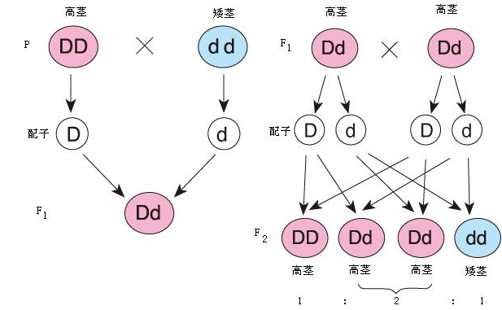

【经典例题】
例1:豌豆的传粉方式和传粉时间分别为（ ）
A. 自花传粉，开花前 B. 自花传粉，开花后
C. 异花传粉，开花前 D. 异花传粉，开花后
例2:孟德尔利用豌豆作为实验材料进行植物杂交实验，成功地发现了生物的遗传规律。下列各项中不能作为豌豆作为遗传实验材料的优点是（ ）
A. 豌豆是严格的闭花自花授粉植物 B. 豌豆在自然状态下一般是纯种
C. 豌豆具有许多明显的相对性状 D. 杂种豌豆自交后代容易发生性状分离
例3:下列各对性状中，属于相对性状的是（ ）
A. 狗的长毛和卷毛 B. 棉花的掌状叶和鸡脚叶
C. 玉米叶梢的紫色和叶片的绿色 D. 豌豆的高茎和蚕豆的矮茎
例4:下列叙述不正确的是 （ ）
A. 兔的白毛与黑毛，狗的直毛和卷毛都是相对性状
B. 隐性性状是指具有相对性状的亲本杂交，F₁未表现出来的性状
C. 纯合子自交后代不发生性状分离，杂合子自交后代不会出现纯合子
D. 显性性状是指具有相对性状的亲本杂交，F₁表现出来的性状
例5:下列叙述中，正确的是 （ ）
A. 两个纯合子的后代必是纯合子 B. 两个杂合子的后代必是杂合子
C. 纯合子自交后代都是纯合子 D. 杂合子自交后代都是杂合子
例6:视神经萎缩症是一种显性遗传病。若一对夫妇均为杂合子，生正常男孩的概率是（ ）
A.25％ B.12.5％ C.32.5％ D.0.75％
例7:下列关于隐性性状的叙述不正确的是 （ ）
A. 生物在正常情况下不能表现的性状 B. 由隐性基因决定的性状
C. 具有相对性状的纯合亲本杂交在F₁代不能表现的性状
D. 只有在隐性纯合时才能表现的性状

【经典归纳】
1、豌豆作为遗传实验材料的优点：
⑴ 传粉和________受粉。自然状态下，一般是_________。
⑵ 具有易于区分的__________，且能_________地遗传给后代。
2、一对相对性状的杂交实验：
- F₁全部表现为____________________。
- F₂出现__________现象。
- F₂中，显性性状：隐性性状=________（即性状分离比=________）。
3、对分离现象的解释：

Ⅰ、假说：
（1）生物的性状是由_________ 决定的。
（2）体细胞中遗传因子是___________存在。
（3）生物体在形成生殖细胞（__ _）时，成对的遗传因子彼此分离，分别进入不同的配子中。配子中只含每对遗传因子中的 。
（4）受精时，雌雄配子的结合是 的。
Ⅱ、以豌豆高茎和矮茎为例，通过遗传分析 图对分离现象进行解释，画在右侧方框内。

【你的疑惑】

